**Урок № 6**

**Дата: Клас: 3-А**

**Тема: Пристрої введення та виведення інформації**

**Мета:**

**формувати предметні компетентності:** формувати уміння відрізняти пристрої введення інформації від пристроїв виведення інформації, познайомити з пристроями збереження та опрацювання інформації

розвивати інформаційну культуру учнів; логічне мислення, пам'ять; формувати вміння узагальнювати, міркувати;організовувати своє робоче місце, планувати свої дії, доводити роботу до кінця, дисциплінованість,

здійснювати індивідуальну й колективну діяльність в інформаційному середовищі;

критично оцінювати інформацію; дотримуватися етичних, міжкультурних та правових норм інформаційної взаємодії; дотримуватися правил безпечної роботи з комп’ютерними пристроями.

уміння застосовувати емоційний інтелект.

**формувати ключові компетентності:** спілкування державною мовою, вміння вчитися, інформаційно-цифрову компетентність, соціальну та громадянську компетентність.

**Тип уроку**: комбінований.

**Обладнання та наочність**: дошка, комп’ютери, пристрої (сканер, принтер, джойстик, колонки, навушники), навчальна презентація, картки настрою, мікрофон, зображення пристроїв, сигнальні картки.

**Програмне забезпечення**: браузер, підключення до мережі Internet.

**Хід уроку**

**І. ОРГАНІЗАЦІЙНИЙ МОМЕНТ.**

Налаштування на робочий лад.  
Щира та доброзичлива усмішка – це запорука успіху.  
Усміхніться один – одному і до вас прийде радісний настрій, і світ усміхнеться вам.  
Хочу побажати вам успіху, але успіх сам не прийде, тому починаємо працювати.

– Діти, перед вами є картки настрою. Покажіть, будь ласка, смайлик, який найбільше відповідає вашому теперішньому настрою. В кінці уроку ми обов’язково порівняємо чи змінився ваш настрій після нашого уроку.



**ІІ. Мотивація навчальної діяльності**

Якось зібрались клавіатура 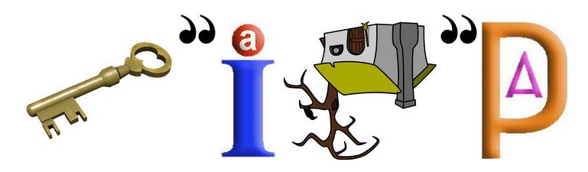, принтер , мишка  та ще один пристрій 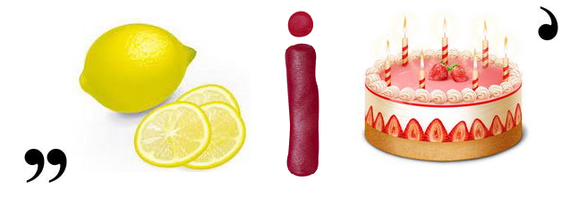. Щоб дізнатися який саме потрібно розгадати ребус. Так, це монітор. І почали сперечатись, хто з них найголовніший? Давайте разом допоможемо їм розібратися, хто ж все таки найголовніший. А як ви вважаєте?

**ІІІ. Актуалізація опорних знань.**

Вправа «Мікрофон».

Давайте спочатку пригадаємо, як комп’ютер допомагає вам та вашим батькам у житті? *(навчатися, спілкуватися, робити покупки, подорожувати, відпочивати, виконувати домашню роботу тощо)*

Отже, комп’ютер є  нашим надійним помічником у  роботі, навчанні (особливо під час дистанційного навчання) та під час відпочинку.

А з яких основних частин складається комп’ютер? <https://learningapps.org/view8143654>

*(системний блок, клавіатура, монітор, мишка).* Також до складу комп’ютера можуть входити й інші пристрої. Одні з них призначені для введення даних в комп’ютер, а інші – для виведення результатів роботи. Познайомимось з ними детальніше.

**IV. Оголошення теми уроку**

Отже на нашому уроці ми дізнаємось, які пристрої призначені для введення інформації в комп’ютер, а які для виведення інформації.

**V. Пояснення нового матеріалу**

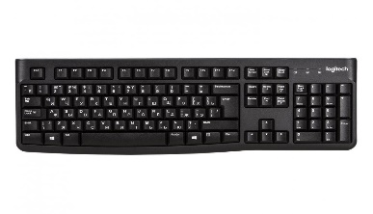Розпочнемо з пристроїв введення інформації *(демонстрація пристроїв)*

***Клавіатура*** - служить для введення тексту та команд у комп’ютер. Отже, клавіатура - це пристрій введення.

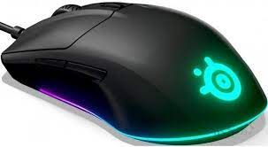

***Миша компютерна*** – пристрій, який допомагає нам обирати потрібні об’єкти, команди, натискаючи на відповідні кнопки.

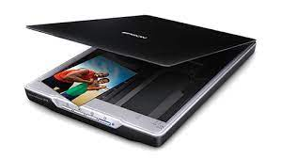***Сканер*** – це пристрій, який дає змогу вводити в комп’ютер чорно-біле або кольорове зображення, розпізнавати графічну та текстову інформацію.

А давайте поміркуємо, який ви знаєте пристрій для введення звукової інформації. Підказка – сьогодні ми працювали з ним на уроці (*мікрофон*) 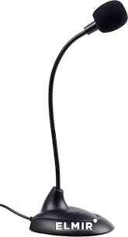

Багато хто з вас любить грати у комп’ютерні ігри. При цьому ви можете використовувати *джойстик, руль, педалі*. Це все теж пристрої введення інформації.

**Фізкультхвилинка**

А зараз трішки відпочинемо і пограємо у гру «так/ні». Я називаю правило техніки безпеки, якщо ви погоджуєтесь з ним піднімаєте руки вгору і нахиляєтесь вправо-вліво. Якщо відповідь «ні» - присідаєте.

- Відстань від очей до екрану монітора – 20 см

- Можна торкатися пальцями екрану монітора

- В комп’ютерний клас діти заходять спокійно, не штовхаючи один одного

- За комп’ютером можна їсти та пити

- Працюючи з клавіатурою потрібно спокійно і легенько натискати на клавіші

- Працювати за комп’ютером треба чистими і сухими руками

- Можна торкатися дротів та розеток

- Починаємо роботу за комп’ютером тільки з дозволу учителя

А тепер розглянемо які пристрої належать до пристроїв виведення інформації

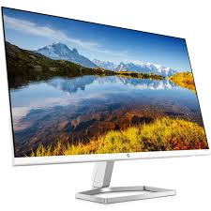***Монітор*** – призначений для відображення результатів роботи на екрані.

Згадайте, які ви знаєте пристрої, призначені для виведення звукової інформації? Так, це ***колонки****,* ***навушники****.*

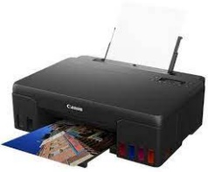***Принтер*** – призначений для виведення на папір текстової та графічної інформації.

Для того, щоб ви могли бачити мою презентацію на великому екрані нам допомагає ***проєктор*.** Це теж пристрій виведення інформації.

Давайте поміркуємо. Куди ми вводимо дані, куди вони потрапляють? Так, до системного блоку. А що ж міститься у середині системного блоку? Там є пристрої опрацювання і зберігання інформації. Найважливіший пристрій – *процесор,* який опрацьовує дані та керує роботою комп’ютера (демонстрація). Погляньте, який він маленький, але яку важливу роботу він виконує. А це - о*перативна пам’ят*ь, яка призначена для збереження даних під час роботи комп’ютера. Комп’ютер, як і  людина, теж має пам’ять. Вона поділяється на внутрішню (оперативну) і зовнішню. До зовнішньої пам’яті належать лазерний диск, флеш-накопичувач, жорсткий диск, карта пам’яті. Зовнішня пам’ять призначена для зберігання даних протягом довгого часу. Зовнішні запам’ятовуючі пристрої є носіями даних.

Перші комп’ютери не мали таких пристроїв, як клавіатура, миша, монітор. А  ось без процесора та оперативної пам’яті не обходився жоден комп’ютер!

***Вправи для очей.***

**VI. Робота за комп’ютером**

1. *Інструктаж учителя.*
2. *Практична робота за комп’ютерам ( вправи на платформі learningapps.org )*

[*https://learningapps.org/view2761186*](https://learningapps.org/view2761186)

[*https://learningapps.org/view14414381*](https://learningapps.org/view14414381)

**VII. Закріплення вивченого матеріалу**

***Гра «Так/ні»*** *(робота з сигнальними карткамитакні)*

1. Комп’ютер - це універсальний пристрій для роботи з інформацією.
2. Принтер – це пристрій введення інформації
3. Колонки і навушники виводять графічну інформацію.
4. Мікрофон це пристрій для роботи зі звуковою інформацією.
5. Флеш-накопичувач, лазерний диск, жорсткий диск – це пристрої для зберігання інформації
6. Джойстик, руль і педалі – це пристрої виведення інформації
7. Учні 3-А класу дуже розумні та відповідальні

**IX. Рефлексія**

- Як вважаєте, ми зможемо тепер помирити наших гостей? Який же пристрій найголовніший? Правильно, кожен пристрій головний, але є пристрої для введення інформації, а є пристрої для виведення.

* Діти, перед вами є картки настрою. Покажіть, будь ласка, смайлик, який найбільше відповідає вашому теперішньому настрою, порівняємо чи змінився ваш настрій після нашого уроку.

